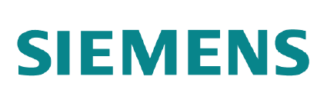
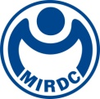
新聞資料NEWS LETTER
金屬中心與西門子歌美颯攜手 培訓離岸風電產業人才到位

西門子歌美颯與金屬中心今天發表聯合新聞稿，西門子歌美颯將委託金屬中心，規劃西門子歌美颯在台離岸風場所需之建置及維運專業人才的進階及客製化課程，並將於1月11日於高雄海洋科技產業創新專區簽訂客製化課程合作意向書。

西門子歌美颯委託金屬中心執行西門子歌美颯內部開發的三套離岸風電專業訓練課程，將由西門子歌美颯派員來台培育與認證金屬中心講師，並定期審核專業訓練項目。未來接受此專業課程培育的學員將包含: 西門子歌美颯運維與建置技師、西門子歌美颯客戶以及西門子歌美颯承包商。這將是西門子歌美颯第一次於亞洲委託外部單位，執行西門子歌美颯專業客製化課程，將進一步推動台灣離岸風電人才技術移轉，其深具意義備受各界矚目。不僅代表金屬中心具備市場競爭力，提供國際級專業品質的訓練，更深化西門子歌美颯長期耕耘台灣離岸風電市場的承諾。 2021年1月，西門子歌美颯的訓練設備與師資將可到位，今年全台預估將有70位技術人員接受此訓練。

金屬中心受經濟部能源局委託，籌備及經營位於興達港的海洋科技產業創新專區。其中海洋科技產業人才培訓及認證中心，更與合作單位Maersk Training 建置國際風能組織 (GWO, Global Wind Organization) 各項離岸風電課程，包括基礎安全及技術訓練，進階救援及急救訓練、吊車及指引手訓練、葉片修復等專業課程。除獲得國內外廠商的認可，選派人員前來專區進行訓練，完訓後皆已陸續投入蓬勃的風電產業。隨著政府離岸風電發展的進程，金屬中心將持續引進相應訓練設備以提供進階及專業課程，以期成為台灣及亞太地區離岸風電人才培訓及認證的搖籃。

隨著雙方緊密的合作，代表金屬中心訓練能量獲得指標客戶肯定，設施及講師認證均滿足西門子歌美颯客製化訓練條件，同時證明西門子歌美颯長期投資台灣離岸風電市場的決心。日後的訓練設施，金屬中心不只會滿足台灣風電產業的人才需求，也能為西門子歌美颯或其他想立足台灣，放眼亞太的風電廠商，提供進軍市場的國際化人才。

更多細節歡迎聯絡西門子歌美颯媒體公關經理陳長詠 (手機0903-028-587、電子郵件 bernice.chen.ext@siemensgamesa.com)；金屬中心海洋辦公室行銷業務經理王振昌 ( 07-3513132 分機3205、電子郵件 scott.wang@mail.mirdc.org.tw)。

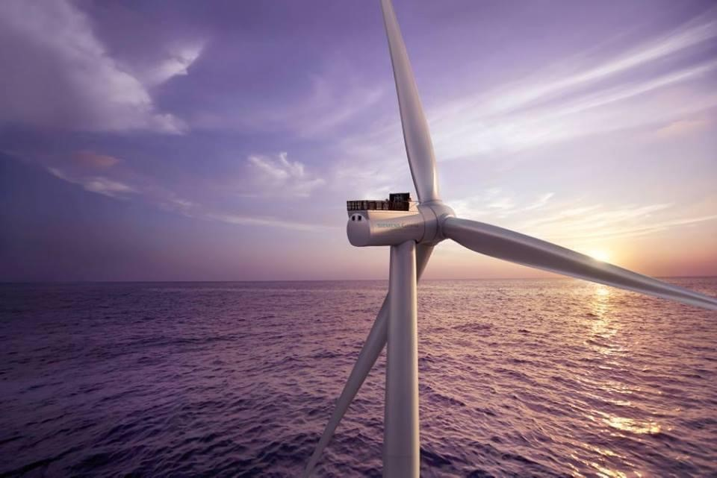

照片/由西門子歌美颯提供。

